«Қ.Пішенбаев атындағы Екібастұз тау-кен-техникалық колледжі» КМҚК

Баспасөз-конференциясы
Қ.Пішенбаев атындағы тау-кен техникалық колледжінің түлегі
Зейнуллина Жулдуз Файзоллаевнамен кездесу

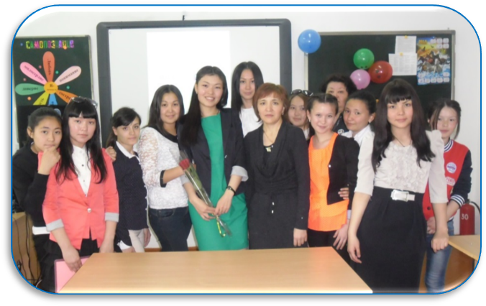

Дайындаған:
Ө/о шебері: Исина А.Ж.

Екібастұз қаласы
2017 жыл

Баспасөз-конференциясы
Қ.Пішенбаев атындағы тау-кен техникалық колледжінің түлегі
Зейнуллина Жулдуз Файзоллаевнамен кездесу

Мақсаты: оқушылардың еңбек қайраткерлігін қалыптастыру, адамдармен қарым-қатынас жасауды, сұхбатты қолдауды үйрету.

Жүргізуші: Қайырлы күн құрметті қонақтар! Бүгін бізде қонақта Қ. Пішенбаев атындағы Екібастұз тау-кен техникалық колледжінің 2010 жылғы түлегі – Зейнулина Жұлдыз Файзоллаевна!

Хатшы туралы ақпарат. (Слайдтар көрсету)

Хатшы – бұл фирманың «Визит карточкасы»
Себебі хатшы бірінші болып клиентті қарсы алады, әңгімелесу немесе кездесу болса да. Бұл кезде хатшы өзінің әдептілігі мен мәдениеттілігін көрсетеді. Сөйлеу мәнері, киім-киісі, сәлемдесуі – барлығы келген клиентпен тез тіл табысып кетуіне ықпал етеді. Барлығы хатшы-жәрдемшінің қызмет көрсетуіне тәуелді. Хатшы өзін қалай ұстаса, фирманың немесе ұйымның гүлденуі соған байланысты.

Жұлдыз Файзоллаевна осы колледжде “Хатшы-референт” мамандығына оқып шықты. Оқу уақытында Жұлдыз өзінің білімділігін көрсетті. Шәкіртақы алған оқушылардың бірі болды. Колледждің, қалалық және облыстық іс-шараларда өзін ерекше жағынан көрсете білді.
Қазіргі уақытта Жұлдыз Файзоллаевна ЖШС “Богатырь Көмір”-де жұмыс істейді.
- Сізден өзіңіз жайлы қысқаша айтып беруіңізді сұраймыз?
- ЖШС “Богатырь Көмір” кәсіпорыны туралы айтсаңыз?
Енді колледждің іс-шараларына оралсақ (Слайдтар көрсету).
Жұлдыз көптеген қалалық іс-шараларға қатысты, мысалы: «Алтыбақан-2009», «Қалалық студенттер балы», ғылыми-практикалық конференциясына, «Поэзия кешіне», спорттық сайыстарға.
- Осы конкурстар жайлы қызықты не айта аласыз? (З.Жулдузға сөз беру.)

Қалалық және облыстық іс-шараларда № 50 топ оқушыларымен Ырысты Айтмағанбетовна көптеген жұмыстар жасады.
- Ырысты Айтмағанбетовна, сіздің осы оқушылармен қалай жұмыс істегеніңзді білгіміз келеді?
- 2 жыл бойы сіздерді шебер Айнаш Жұмабаевна мен сынып жетекшісі Лаура Саукеновна оқытты. Сөз кезегін шеберлеріңізге берсек.
- Осы уақытқа дейінгі жұмыс тәжірибемде мен 1-курс студенттерімен жұмыс істеп көрмеппін, ылғы да 2-3 курсты алатынмын. 50-топпен мен 2- курстан бастап жұмыс істедім. Бұған дейін 1 курста олардың шебері Ахантаева Райхан Қуатовна болған. Бұл топтың студенттері колледжішілік, қалалық, облыстық іс-шараларға жиі қатысатын. Әсіресе мына оқушылар озат еді: Зейнуллина Жулдуз – қонағымыз, Байгурманова Динара, Жанадилова Гульден, Хасенова Мадина, Смагулова Дария. Олар іс-шаралар ұйымдастыруда және өткізуде шеберге көмектесе білетін, тіпті кешке дейін кабинетте отырып іс-шараларға, конкурстарға дайындалатын кездер де болды. Әр кезде де шеберлерін қолдап, қол ұшын беретін.
- 2017 жылдың қантар айынан наурызға дейін біздің оқушыларымыз И.Бибигуль, К.Маншук, М.Айзат сіздердің мекемелеріңізде өндірістік тәжірибе өтіп, сіздермен жұмыс істеді. Олармен жұмыс істеу, білмегенін үйрету қиынға соқты ма?
- Исаева Бибигульге сөз берсек.
- Біз 2017 жылдың қантар айынан наурыз айына дейін ЖШС “Богатырь-Көмір” – да кадр бөлімінде практика өттік. Көптеген құжаттармен жұмыс істеуді үйрендік: түйіндеме, бұйрық, анықтама. Жұлдыз бізге іс номенклатурасын, құжаттарды ресімдеуде көп көмек корсетті. Өндірстік практикада бізге ұнады, тәлімгерлер мейірімді, әрқашан да көмек корсету дайын.
Жаңа бірнеше рет түлектеріміз жайлы айттық, колледжіміздің түлектерінен тағы кім ЖШС “Богатырь Көмір” –де басқа структураларында жұмыс істейді?
Біздің түлектеріміз:
- Узыканова Асель – 2005 жыл түлегі – кәсіподақ комитет қабылдау бөлімінде жұмыс істейді.
- Кокенова Шолпан – 2005 жыл түлегі – коммерциялық дирекция бөлімінің менеджері.
- Нурмакина Мерует – 2005 жыл түлегі – коммерциялық дирекция бөлімінің менеджері.
- Абетова Кенжегуль – 2005 жыл түлегі – хатшы.
- Гумар Динара – 2006 жыл түлегі – инженер-технолог.
- Кульжанова Мугульсум – 2006 жыл түлегі – «Богатырь Көмір» ЖШС-нің мұрағатында мұрағатшы.
- Абилькиясова Гульдана – 2006 жыл түлегі – хатшы.
- Айдарханова Асия – 2009 жыл түлегі – ДПС бөлімінің жұмыс бөліп беруші.
- Саянова Майра –2009 жыл түлегі - хатшы-референт.
- Нургазинова Диана – 2009 жыл түлегі - хатшы-референт.
- Торетаева Ботагөз – 2009 жыл түлегі –ОУП бөлімінде хатшы-референт.
- Зейнуллина Жулдыз – 2010 жыл түлегі – кадр бөлімінің инспекторы.
- Усенова Меруерт – 2013 жыл түлегі – хатшы-референт.

Назар аударыңыздар, біздің әр жылғы түлектеріміздің көбі Богатырь Көмірге жұмысқа орналасады.
«Богатырь Көмір» ЖШС – өте ірі компания. Онда көптеген адамдар жұмыспен қамтылып отыр.
- Жұмыс уақытында қандай қызықтар болады, мерекелік іс-шаралар өткізіледі ме? Мүмкін жолдамалар беретін шығар? (З.Жулдузға сөз беру.)

- ЖШС “Богатырь-Көмір” жұмыскері ретінде жиі іс-шараларда жұмыскерлер қатысады. Сіз де сондай іс-шараларға қатысасыз ба?

Енді біздің көрермендеріміз қонағымызға сұрақ қойса.
Көрермендердің сұрақтары:

- ТОО “Богатырь-Көмірге” жұмысқа тұру оңай ма?
- Оқуға түскен кезде, осындай сұрақ мазалады ма: қайда барсам оқуға немесе дәл осы мамандықта оқығаныз келді ма?
- Әлі де бірге оқыған қыздарыңызбен араласып тұрасыздар ма? Олардың бәрі өз мамандығы бойынша жұмыс істейді ма?
- Қазір 3 курстың оқушылары тестілеуден өтуде. Ал сіздер оқыту сонында тестілеуден өттіңіздер ме?
- Арманыңыз бар ма? Қандай жоспарыңыз бар?
- Хоббиіңіз қандай?
- Хатшының жалақысы қанша?

Е.Асем орындауында «Елігім-ай» әні.

Осымен біздің кездесуіміз аяқталды. Құрметті оқушылар, қонағымызға қандай тілек білдіресіздер?
- Жұлдыз, сіз не тілейсіз біздің қыздарға?
Уақытыңызды бөліп, кездесуге келіп, оқушыларға “хатшы-референт” мамандығы жайлы қызықты әңгімелер айтқаныңызға көп-көп рахмет! Сізге сәттілік тілейміз!

